 | СРЕДА
ИЗО | - В предыдущем рисунке (комната) разместить мебель.  - Работу завершить в цвете  - Прислать на проверку эл.почта izodoma@gmail.com | До 21. 04
ФИЗИКА | 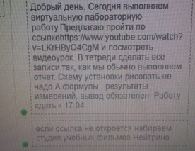 | До 17.04
РУССКИЙ | 15.04, Русский. Урок 2. Тема та же. "Раздельное, дефисное написание частиц". Досмотреть видеоролик https://www.youtube.com/watch?time_continue=620&v=tbD5g4-eI после слайда «Слитное, раздельное, дефисное написание частиц НЕ» . Рассматриваем частицу НЕ. Можно прочитать правило в учеб. с.197-198 Д.з – упр.479 ( задания 1-2 ) | До 16.04
ЛИТЕРАТ | Урок 1. Тема Е.Носов "Кукла" Посмотрите видеоурок до слайда Е.Носов "Живое пламя" https://www.youtube.com/watch?time_continue=27&v=fFxc1PUj6gA&feature=emb_logo  Д.З- законспектировать выводы по ролику по произведению "Кукла". Ответить на вопрос: почему так назван рассказ? Фото мне в ватсап или на почту, или в вк. | До 16.04
АЛГЕБРА | 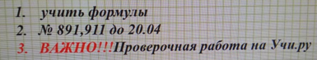 | До .20.04

